花蓮縣環境教育輔導團103年度七月份團務會議暨增能研習
一、辦理時間：103年07月07日
二、辦理地點：花蓮縣環境永續教育中心
三、會議內容：
（一）環教輔導團團員遴選
（二）環教輔導團網站建置
（三）103年度環教輔導小組工作行事期中檢核
（四）103年度諮詢服務暨到校訪視輔導成績檢核
（五）增能學習
四、會議出席：環境教育輔導團團員暨行政人員
五、活動進程與課程表：
授課時間 | 課程進度/內容 | 主講人 / 主持人
09:30-10:00 | 喜相逢(報到) | 工作團隊
10:00-10:20 | 相見歡（環教政策指導） | 黃木蘭 校長
10:20-11:00 | 輔導團團員遴選與推薦 | 趙子綱 校長
10:40-11:00 | 103年到校訪視輔導成績檢核 | 李美慧 主任
11:00-12:00 | 討論與交流  103年度環境教育工作計畫期中檢討 | 趙子綱 校長
12:00-13:30 | 加油充電 | 工作團隊
13:30-14:30 | 增能學習－學校推動能源教育 | 趙子綱 校長
14:30-16:30 | 古蹟之旅－民生社區將軍府 | 民生社區發展協會
16:30～ | 快樂賦歸
民生社區將軍府
將軍府是位於美崙溪畔的一群老舊日式建築，將軍府裡其實不住將軍，住著上校、一位叫中村明的大佐，以前住附近的居民，不熟悉這裡居住的日藉軍官是什麼身分，只知道是位很有權力的人，所以就以將軍來代稱，口耳相傳就成了將軍府！(花蓮市民生里社區範圍，自中正路底以東、中華路以西、大禹街以北區域。)
位置—在美崙溪旁也是一個重要的因素!
美崙溪沿岸聚集了花蓮市日治時期重要文化資產，包括將軍府為首的日式宿舍群、百年以上的明禮國小、松園別館、菁華林苑、花蓮女中舊校長宿舍、東線鐵道遺址，並結合附近的豐富的古蹟，從而就可以知道更多的歷史，所以美崙溪畔日式宿舍群就是扮演日據時代花蓮自然景觀演變、歷史文化發展、社會人文方面的見證。在日據時期，東台灣的各項發展仰賴著航運作為交通樞紐，而直接通達花蓮心臟的河川，正就是大家所熟知的美崙溪，物資的運送以及軍事的用途都依賴著航運。 美崙溪也是東部地區和北部地區最直接能連結的樞紐，所以將軍府便會坐落在方便的河畔旁。
將軍府的屋架為西洋式，水泥地基上屋舍架高，外牆以雨淋板的方式建築。窗台上、下方皆有氣窗通風(圖三、四)。室內以拉門做為隔間。 它的建築風格並非只是日式建築而已，混合了一些本土的設計，很值得保留，後側有寬的迴廊，四周排水溝為水泥單斜坡式，其中有「單棟式」(將軍府)與「雙併式」(歷史建築)格局的特殊建築風格，正方字型日式純檜木建築住宅區，屋舍整體平面格局方整，為一坐南朝北的完整建築。木材由當時花蓮港廰義興木材部製作。庭院與主建築物相當完整，與四周其他日式木造皆為軍方宿舍，構成一個完整聚落。正門有矮柱的傳統日式門柱結構(圖一)，石柱上有象徵官位的標誌(圖一)，歐日式混合瓦頂，廚房之煙囪(圖二)仍復存在，到現在還保存著，是花蓮歷史移民之典藏所在。
時間歷程
- 台灣總督府於1899年第一次頒布有關市區計畫的訓令，同時獎勵日本農民移墾台灣；1910年日本開辦的第一批移民住進東台灣吉野村；1936年台灣拓殖株式會社正式開業，日本再積極獎勵一般日人移住台灣，企圖從日常生活的食、衣、住、行等各方面來改造台灣的傳統面貌。
- 回溯花蓮真正較有規模的建設，其實始於日據時代，特別是1920年代以後當時的移民村規劃及周邊的交通設施建設，使花蓮往後的城市發展奠定了良好的基礎。
- 1924年花蓮港廳發佈實施「筑紫橋通拓寬拉直計劃」，建造美崙溪畔日式宿舍。
- 1928年中正橋因拓寬拉直影響，「美崙溪畔日式宿舍」，進行第一次改建，縮小原宿舍群的面積。
- 1993年劉漢英跟太太入住。以水泥及現代夾板木工方式修補，即成為今日現狀。
- 2005年初，花蓮市多處日式宿舍一一拆建，幸而美崙溪畔日式宿舍在社區居民及許多學者積極主動連署保存古蹟的行動下，經中央古蹟審查委員通過，列入縣級古蹟及歷史建築。
- 2008年9月20日的薔蜜颱風把其中一處的屋頂整個吹翻，而旁邊的建築物也被落下來的樹幹轟出一個大洞，加上雨勢持續不斷，裡面的珍貴史料全部泡湯。
- 2009年進行修繕工程(將軍府及環境教育中心)
- 2010年完工
- 2011年等待其餘的七棟歷史建築的整修批准及費用。
轉化及現況
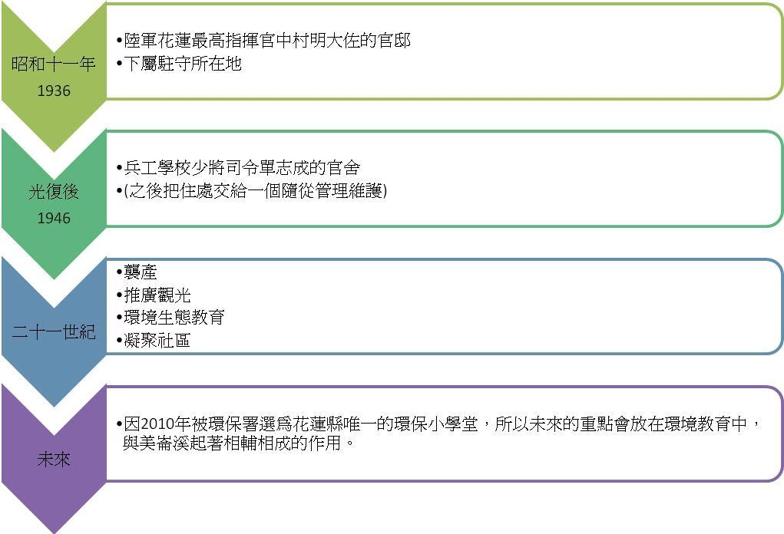

花蓮縣環境教育輔導團103年度七月份團務會議暨增能研習 會議簽到
日期：103年07月07日（星期五）09：30~16：30
地點：花蓮縣環境永續教育中心
姓名 | 服務機關 | 簽 名
梁明煌 | 東華大學自然資源與環境學系教授
黃木蘭 | 退休校長
張韶容 | 環境教育業務承辦
趙子綱 | 明禮國小
廖仁藝 | 大進國小
張有用 | 壽豐國小
干仁賢 | 港口國小
曾柏烜 | 溪口國小
陳維治 | 北埔國小
李美慧 | 北埔國小
張淑晴 | 豐濱國中
吳煜明 | 太昌國小
楊宗憲 | 壽豐國小
王慧娟 | 嘉里國小
余光臨 | 西林國小
陳世杰 | 教育處
蕭夙喨 | 明禮國小

花蓮縣環境教育輔導團103年度七月份團務會議暨增能研習 會議簽到
日期：103年07月07日（星期五）09：30~16：30
地點：花蓮縣環境永續教育中心
姓名 | 服務機關 | 簽 名

